Witam serdecznie,
dziś karty pracy na dzień 05.05.2020
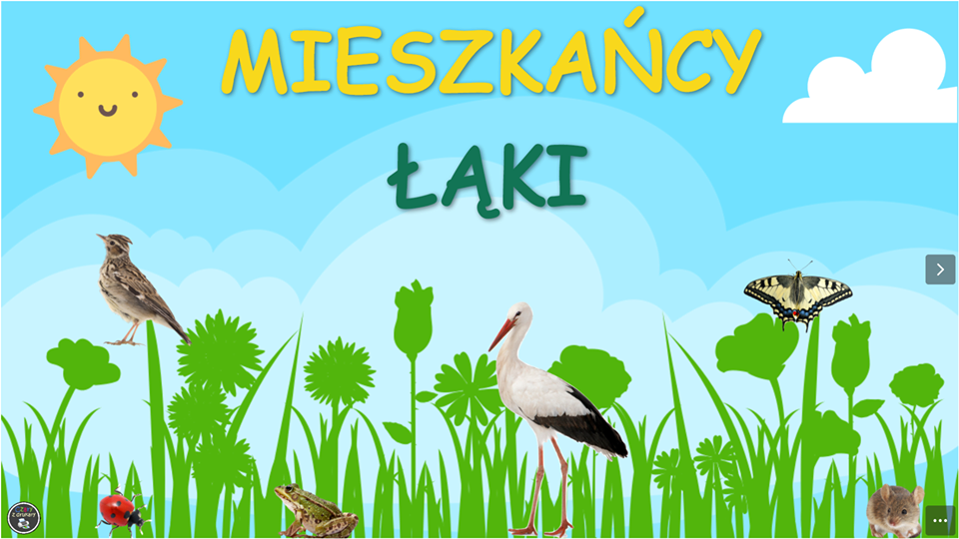
Zadanie nr 1.
Dopasuj wyraz do obrazka

ZAJĄC, BOCIAN MOTYL ŻABA ŚLIMAK KRET BIEDRONKA PAJĄK WRÓBEL CZAJKA PSZCZOŁA
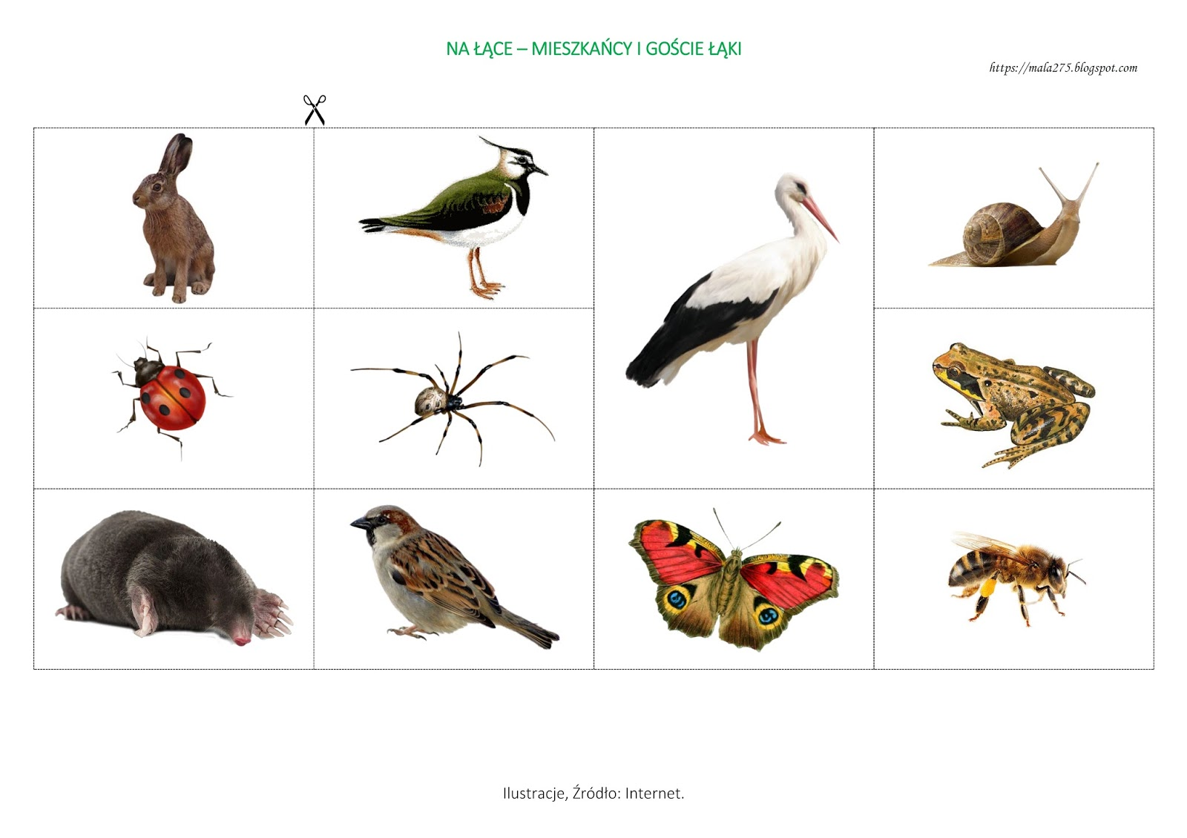zadanie nr 2
Policz ile kropeczek ma biedronka i dopasuj cyfrę
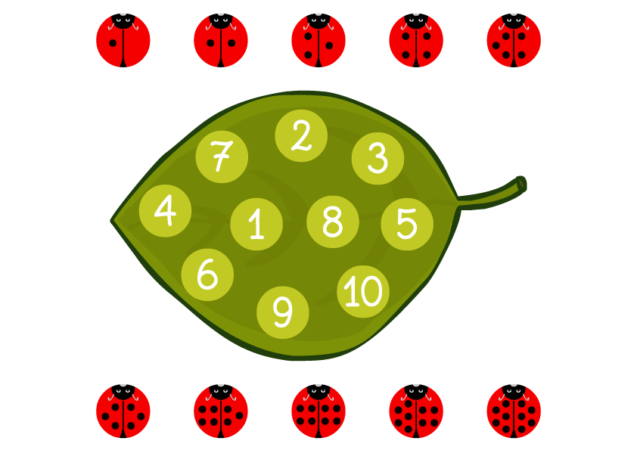
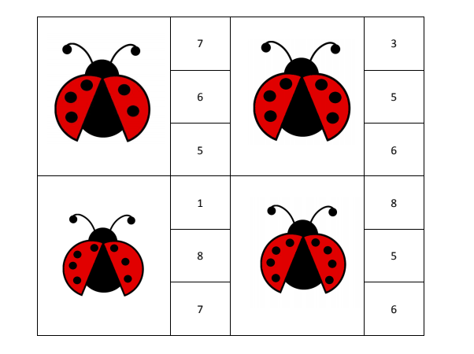
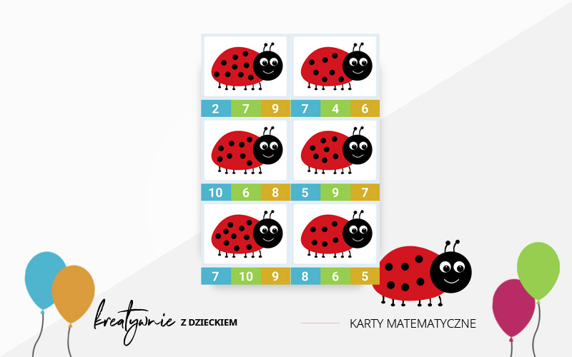
Zadanie nr 3.
Dopasuj cienie
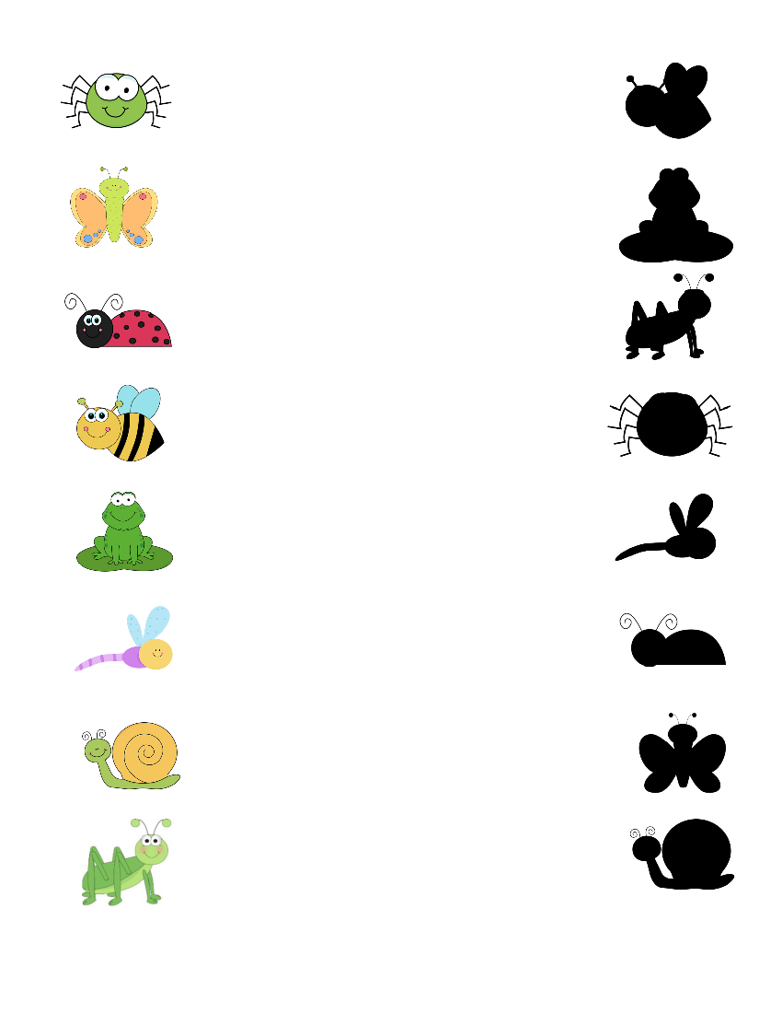
Zadanie nr 4
Zadanie od p.Zajdel
Zajęcia rozwijające komunikowanie się / 5.05.2020
Witam serdecznie, dziękuję za dotychczasową współpracę i pomoc dzieciom w poszerzaniu wiadomości oraz doskonaleniu umiejętności językowych. W tym tygodniu zachęcam do wspólnych rozmów o Polsce.
Pozdrawiam Wiesława Zajdel
Rozmowy, wiersze i zagadkio Polsce.
1. Zachęcam do obejrzenia filmu edukacyjnego Instytutu Pamięci Narodowej tv Kraków ,,Polskie symbole narodowe. Polak mały”
https://www.youtube.com/watch?v=xQk8p7XY23A&feature=youtu.be
2. Zachęcam do przeczytania i nauczenia się na pamięć wiersza W. Bełzy ,,Katechizm polskiego dziecka”. Mów wiersz naprzemiennie: pytania czyta mama, ty odpowiadasz i odwrotnie.
— Kto ty jesteś?
— Polak mały.
— Jaki znak twój?
— Orzeł biały.
— Gdzie ty mieszkasz?
— Między swymi.
— W jakim kraju?
— W polskiej ziemi.
— Czym ta ziemia?
— Mą Ojczyzną.
— Czym zdobyta?
— Krwią i blizną.
— Czy ją kochasz?
— Kocham szczerze.
— A w co wierzysz?
— W Polskę wierzę.
— Coś ty dla niej?
— Wdzięczne dziecię.
— Coś jej winien?
— Oddać życie.

3. Przepisz wiersz. Zaznacz/ zamaluj kolorem czerwonym odpowiedzi czyli zdania oznajmujące w wierszu. Pytania czyli zdania pytające pozostaw w kolorze białym. Co symbolizują te barwy?
4. Rozwiąż zagadki. Podpowiedzi ukryte są w rozsypance wyrazowej:
a l a g f, o d ł g o,m h n y
W oczach się mieni
biel przy czerwieni,
powiewa w święto
na polskiej ziemi. …………………………

Na czerwonej tarczy
Widnieje biały orzeł w koronie.
Kto tego symbolu nie zna,
niech ze wstydu zaraz spłonie. …………………………..

Zwie się Mazurek Dąbrowskiego
choć Wybicki jest autorem.
Pieśnią jest państwa polskiego,
Polski trzecim jest symbolem. ………………………………
5. Wykonaj ćwiczenia zgodnie z poleceniami na załączonych kartach: 1, 2.
